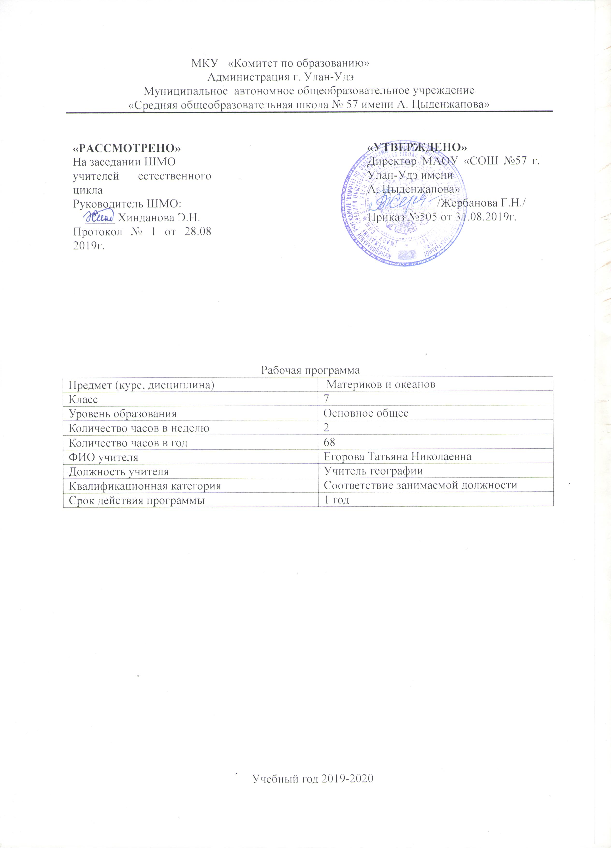
Пояснительная записка

Рабочая программа по географии для 7 класса составлена в соответствии с правовыми и нормативными документами:
- Федеральный Закон от 29.12. 2012 г. № 273-ФЗ «Об образовании в Российской Федерации» (с изменениями);
- Федеральный государственный образовательный стандарт основного общего образования, утвержденным приказом Министерства образования и науки Российской Федерации от 17.12.2010 № 1897 (далее – ФГОС основного общего образования) (в ред. Приказов Минобрнауки России от 29.12.2014 N 1644, от 31.12.2015 N 1577);
- Приказ Министерства просвещения Российской Федерации от 08.05.2019 г. № 233 «О внесении изменений в федеральный перечень учебников, рекомендуемых к использованию при реализации имеющих государственную аккредитацию образовательных программ начального общего, основного общего, среднего общего образования, утвержденный приказом Министерства просвещения Российской Федерации от 28.12.2018 г. № 345.
Рабочей программы основного общего образования по географии 5-9 классы (И.И. Баринова, В.П .Дронов, И.В.Душина ,В.И.Сиротин) к УМК В.А.Коринская, И.В.Душина, В.А.Щенев. География материков и океанов, 7 класс ООО Дрофа, 2014
Программа рассчитана на 68 часов,два раза в неделю

Основные цели и задачи курса:
- создать у учащихся целостное представление о Земле как планете людей, раскрыть разнообразие ее природы и населения, ознакомить их со странами и народами, сформировать необходимый минимум базовых знаний и представлений страноведческого характера, необходимых каждому человеку нашей эпохи;
- раскрыть закономерности землеведческого характера;
- воспитывать убеждения бережного отношения к природе, международного сотрудничества в решении проблем окружающей среды на базе знаний о роли природных условий в жизни человека.

Планируемые результаты обучения.

Личностные результаты:
формирование мотивации к изучению географии, овладение на уровне общего образования законченной системой географических знаний и умений, навыками их применения в различных жизненных ситуациях;
осознание ценности географических знаний, как важнейшего компонента научной картины мира;
осознание себя как члена общества на глобальном, региональном и локальном уровнях (житель планеты Земля, житель конкретного региона);
формирование устойчивых установок социально-ответственного поведения в географической среде - среде обитания всего живого, в том числе и человека. уважение к истории, культуре, национальным особенностям, толерантность.
Метапредметные результаты:
умение работы со статистическими материалами приобретение новых знаний и практических умений; умения управлять своей познавательной деятельностью;
умение организовывать свою деятельность;
определять её цели и задачи; выбирать средства и применять их на практике; оценивать достигнутые результаты;
формирование и развитие по средствам географических знаний познавательных интересов, интеллектуальных и творческих результатов;
умение вести самостоятельный поиск, анализ, отбор информации, её преобразование, сохранение, передачу и презентацию с помощью технических средств.
Предметные результаты:
Оценивать и прогнозировать:
по тектонической карте изменения очертаний материков и океанов в отдаленном будущем;- изменение климатов Земли;
оценивать природные условия и природные богатства как условия для жизни и деятельности человека; - основные взаимосвязи природы и человека;
Объяснять:
особенности строения и развития основных геосфер Земли, а также причины процессов и явлений, происходящих в геосферах
особенности компонентов природы материков, различия в природе отдельных регионов континентов и акваторий океанов;
особенности расового и этнического состава населения;
особенности экологических ситуаций на материках и в акваториях океанов;
основные закономерности и свойства, присущие географической оболочке;
применять в процессе учебного познания основные географические понятия
Описывать:
основные источники географической информации;
географическое положение объектов (по карте);
по схемам круговороты вещества и энергий;
компоненты ландшафта, природные зоны, географические особенности крупных регионв материков и стран мира;
объекты и территории по картам, картинам и др. источникам информации, создавая их географический образ;
особенности материальной и духовной культуры крупных народов.
Определять (измерять):
географическую информацию по картам различного содержания;
вид и тип карт и др. источников знаний для получения необходимой информации.
Называть и показывать:
основные тектонические структуры, мировые центры месторождений п\и, важнейшие природные объекты материков и океанов, регионов и стран;
сейсмически опасные территории;
факторы формирования климата;
крупнейшие народы мира, наиболее распространенные языки, мировые религии, крупнейшие по площади и населению страны мира;- страны мира, их столицы, крупные города;
природные ресурсы суши и океана, меры по охране географической оболочки.

Тематическое планирование

№ | Наименование раздела | Кол-во часов | Контроль
1. | Введение | 2 | Работа с картой
2. | Особенности природы Земли | 8 | Практические работы, описание
3 | Население Земли | 2 | Работа со статистическим материалом
4. | Океаны | 4 | Работа с картой, практические работы
5. | Материки. | 50 | Работа с картой, практические работы, характеристика географического положения материков описание форм рельефа, климата, рек, населения и стран мира
11. | Географическая оболочка | 2 | Знание основных закономерностей оболочки
12. | итого | 68

Содержание и результаты обучения

3№ | Раздел | Кол-во часов | Содержание | Результаты обучения
1. | Введение | 2 | Материки и океаны. Части света. Основные географические открытия. Как люди изучали Землю. Карта –источник географических знаний | называть и показывать основные географические объекты  работать с контурной картой; называть методы изучения земных недр и Мирового океана;
2. | Особенности природы Земли | 8 | Гипотезы происхождения и теории эволюции литосферы. Сейсмические пояса Земли.. Карта строения земной коры.  Рельеф земной поверхности. Закономерности размещения крупных форм рельефа. Природные катастрофы, происходящие в литосфере.  Значение атмосферы для Земли. Пояса освещенности и тепловые пояса. Распределение температуры воздуха, атмосферного давления и осадков на Земле. Климатическая карта. Воздушные массы. Открытие общей циркуляции атмосферы.  Климатообразующие факторы. Климатические пояса и области.  Мировой океан – главная часть гидросферы. Гипотезы происхождения гидросферы. Единство вод Земли. Свойства вод Мирового океана. Водные массы. Система поверхностных течений в океане.Льды. Взаимодействие океана с атмосферой и сушей. Воды суши: поверхностные.  Строение и свойства географической оболочки. Круговорот веществ и энергии. Природные комплексы, их строение и разнообразие. Природная зона. Географическая зональность. Вертикальная поясность. Карта природных зон. | приводить примеры основных форм рельефа дна океана и объяснять их взаимосвязь с тектоническими структурами;  определять по карте сейсмические районы мира, абсолютную и относительную высоту точек, глубину морей;  классифицировать горы и равнины по высоте, происхождению, строению;, особенности строения рельефа суши и особенности циркуляции атмосферы; объяснять зональность в распределении температуры воздуха, атмосферного давления, осадков;- называть типы воздушных масс и некоторые их характеристики;- делать простейшие описания климата отдельных климатических поясов;  называть и показывать основные части Мирового океана, объекты вод суши. Показывать материки и части света, показывать океаны и некоторые моря, течения, объяснять изменения свойств океанических вод;- приводить примеры влияния Мирового океана на природу материков  приводить примеры природных комплексов; составлять простейшие схемы взаимодействия природных комплексов.
3. | Население Земли | 3 | Численность населения Земли. Размещение людей на Земле. Народы и религии мира. Мировые и национальные религии. Хозяйственная деятельность людей. Городское и сельское население Земли. Культурно-исторические центры. Страны мира. | - рассказывать об основных путях расселения человека по материкам, главных областях расселения, разнообразии видов хозяйственной деятельности людей;- читать комплексную карту;- показывать наиболее крупные страны мира.
4 | Океаны |  | Тихий, Индийский, Атлантический океаны. Географическое положение. Краткая история исследования каждого из океанов. Особенности природы, виды хозяйственной деятельности в каждом из океанов. Охрана природы океанов. | объяснять особенности движения вод в Мировом океане, особенности строения рельефа суши и дна Мирового океана, особенности климата океанов- показывать на карте и называть океаны и определять их географическое положение, определять и называть некоторые отличительные признаки отдельных океанов и материков как крупных природных комплексов;
5. | Материки |  | Общие особенности природы южных материков. Особенности георафического положения. Общие черты рельефа. Климата и внутренних вод. Общие особенности расположения природных зон.  Географическое положение, размеры, очертания и омывающие континент моря и океаны. История исследования материка.  Особенности природы. Преобладание равнин; горы и нагорья. Формирование рельефа под влиянием внутренних и внешних процессов. Размещение месторождений полезных ископаемых. Факторы формирования климата материка. Климатические пояса и типичные для них погоды. Внутренние воды, их зависимость от рельефа и климата, природные зоны. Характерные представители растительного и животного мира, почвы природных зон материка. Заповедники Африки. Природные богатства Африки и их использование. Стихийные природные явления.  полезных ископаемых.  ГП, размеры, очертания и омывающие континент моря История открытия и исследования Австралии.  Особенности компонентов природы Австралии (рельеф, климат, внутренние воды, растительный и животный мир). Природные зоны материка, их размещение в зависимости от климата. Природные богатства. Изменение природы человеком и современные ландшафты. Меры по охране природы на континенте. Население Австралии. англо Австралия – страна, занимающая весь континент. Столица и крупные города. ГП, размеры, очертания и омывающие континент моря и океаны. История открытия и исследования материка. Особенности природы: строение поверхности, закономерности размещения крупных форм рельефа в зависимости от строения земной коры. Размещение месторождений полезных ископаемых. Климат и факторы его формирования. Климатические пояса и типичные погоды. Внутренние воды. Проявление на материке широтной зональности. Природные зоны, характерные представители растительного и животного мира, почвы природных зон. Высотная зональность в Андах.  Особенности природы полярных областей. Человек в Арктике и Антарктике. Антарктида. Из истории открытия и исследования материка. Своеобразие природы ледяного континента. Современные исследования материка.  ГП, размеры, очертания и омывающие континент океаны. Открытие и исследование материка.  Особенности природы: строение рельефа в связи с историей его формирования, закономерности размещения полезных ископаемых; климатообразующие факторы, климатические пояса и внутренние воды; особенности проявления зональности на материке; основные черты природы зон тундр, тайги, смешанных и широколиственных лесов, степей. Уникальные природные ландшафты материка. Заповедники и национальные парки. Отечественные имена на карте Евразии. Изменение природы материка в результате хозяйственной деятельности. Современные ландшафты. Крупнейшие заповедники.  .Крупнейшие этносы Евразии. Крупные регионы Евразии. Состав территории и страны региона. Общие черты природы и природных богатств региона и отдельных стран, входящих в его состав. Черты различий между странами. Зарубежная Европа. Северная Европа. Характеристика одной из стран. Западная Европа. Великобритания, Франция, Германия. Восточная Европа. Польша, Чехия, Словакия, Венгрия и другие страны. Страны Восточной Европы, пограничные с Россией: страны Балтии, Украина, Белоруссия, Молдавия. Южная Европа. Италия. Испания. Греция. Зарубежная Азия. Юго-Западная Азия Центральная Азия. Страны региона (Саудовская Аравия и др.). Страны Закавказья: Грузия, Армения, Азербайджан. Центральная Азия. Монголия, Казахстан и др. страны. Восточная Азия. Китай. Япония. Южная Азия. Индия. Юго-Восточная Азия. Индонезия | Показывать материки и части света;- приводить примеры материковых, вулканических, коралловых островов;- давать характеристику карты;- читать и анализировать карту. - показывать на карте наиболее крупные и известные географические объекты на материках (горы, возвышенности, реки, озера и т. д.) и в океанах (моря, заливы, проливы, острова, полуострова);- описывать отдельные природные комплексы с использованием карт;- показывать наиболее крупные государства на материках;- уметь давать описания природы и основных занятий населения, используя карты атласа;- приводить примеры воздействия и изменений природы на материках под влиянием деятельности человека. - показывать на карте наиболее крупные и известные географические объекты на материках (горы, возвышенности, реки, озера и т. д.) и в океанах (моря, заливы, проливы, острова, полуострова);- описывать отдельные природные комплексы с использованием карт;- показывать наиболее крупные государства на материках;- уметь давать описания природы и основных занятий населения, используя карты атласа;- приводить примеры воздействия и изменений природы на материках под влиянием деятельности человека.
6. | Закономерности географической оболочки |  | Основные географические закономерности:зональность,ритмичность,целостность.взаимодействие общества и природы | Знать особенности строения и развития основных геосфер Земли, а также причины процессов и явлений, происходящих в геосферах основные закономерности и свойства присущие географической оболочке.

